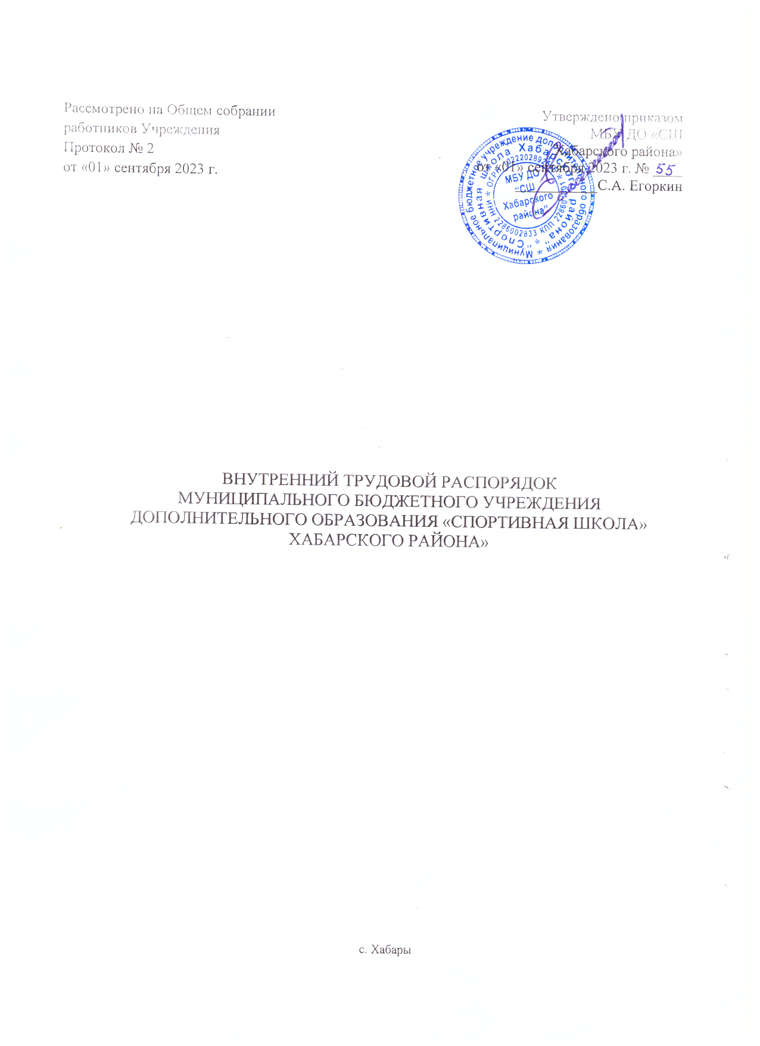

1.Общее положение
Настоящие правила разработаны и утверждены на основании Правил Внутреннего трудового распорядка для работников МБУ ДО «СШ Хабарского района» (далее – Учреждение) и имеют своей целью способствовать правильной организации работы школы, рациональному использованию рабочего времени, повышенного качества и эффективности труда, укреплению дисциплины.
2. Прием и увольнение работников
2.1. При приеме на работу (заключении трудового договора) администрация Учреждения требует у поступающего следующие документы:
- паспорт для удостоверения личности;
- представления трудовой книжки, надлежащим образом оформленной (для лиц, поступающих на работу впервые – справки о последнем занятии, выданной по месту жительства, а для лиц, уволенных из рядов Вооруженных Сил – предъявления военного билета);
- Предъявления документов об образовании, спортивной квалификации или профессиональной подготовке в случаях, если поручаемая работа требует специальных знаний, наличия спортивной квалификации или профессиональной подготовки.
2.2. Лица, поступающие на работу по совместительству, трудовую книжку не предоставляют: они обязаны представить справку об основном месте работы с указанием должности и графика работы.
Сотрудники совместители, размер заработной платы которых устанавливается в зависимости от стажа работы, представляют выписку из трудовой книжки, (заверенную администрацией по месту основной работы), копию диплома, заявление.
2.3. Прием на работу оформляется приказом директора Учреждения, который доводится до сведения работников под расписку.
2.4. При приеме на работу, а равно переводе на другую работу, администрация Учреждения обязана:
- ознакомить работников с порученной работой, его должностной инструкцией, условиями и оплатой труда, разъяснить его права и обязанности;
- ознакомить работника с настоящими Правилами;
- проинструктировать по технике безопасности, правилам санитарии, противопожарной охраны и другим правилам охраны труда.
2.5. На всех работников Учреждения, проработавших свыше 5 дней, ведутся трудовые книжки в установленном порядке.
2.6. На каждого работника Учреждения ведется личное дело, которое состоит из личного листка по учету кадров, автобиографии, копий документов об образовании, квалификации профподготовки, медицинского заключения об отсутствии противопоказаний по состоянию здоровья для работы в детском учреждении, выписок из приказов о назначении, переводе, поощрениях и увольнении.
Личное дело хранится в Учреждении.
2.7. Перевод работников на другую работу производится только с их согласия за исключением случаев, предусмотренных законодательством о труде (ст. 72.2 ч.2,3 ТК РФ) когда допускается временный перевод без согласия работника.
2.8. В соответствии с законодательством о труде (ст. 80 ТК РФ) работники имеют право расторгнуть трудовой договор, заключенный на неопределенный срок, предупредив об этом администрацию в письменной форме в установленный законодательством срок.
В случае если работник расторгает трудовой договор по собственному желанию при наличии уважительных причин, препятствующих продолжению данной работы, администрация школы обязана расторгнуть в срок, о котором этот работник просит.
2.9. Увольнение в связи с сокращением штата или численности работников, либо несоответствии занимаемой должности допускаются при условии, если невозможно перевести увольняемого работника с его согласия на другую работу и по получении предварительного согласия профсоюзного органа школы.
2.10. Увольнение за систематическое неисполнение трудовых обязанностей без уважительных причин (п.5 ст.81 ТК РФ), прогул или отсутствие на работе более трех часов в течение дня без уважительных причин (п.6(а) ст.81 ТК РФ), появление на работе в нетрезвом состоянии, состоянии наркотического или токсического опьянения (п.6(б) ст.81 ТК РФ), совершение иных действий, дающих основание для утраты доверия (п.7 ст. 81 ТК РФ), и совершение аморального поступка, несовместимого с продолжением воспитательных функций (п.8 ст. 81 ТК РФ) производится администрацией Учреждения при условии доказанности вины увольняемого работника и с учетом мнения профсоюзного органа Учреждения. При наличии отрицательного мнения профсоюзного органа, Учреждение не препятствует расторжению договора.
2.11. В день увольнения администрация Учреждения производит с работником полный денежный расчет и выдает ему надлежаще оформленную трудовую книжку.
Запись о причине увольнения в трудовой книжке вносится в соответствии с формулировками законодательства и со ссылкой на статью и пункт закона.
При увольнении по обстоятельствам, с которыми связывают предоставление льгот и преимуществ, запись в трудовую книжку производится с указанием этих обстоятельств.
3. Обязанности работников
Все работники Учреждения обязаны:
3.1. Работать добросовестно, соблюдать дисциплину труда, своевременно и точно исполнять распоряжения администрации Учреждения, использовать все рабочее время для полезного труда, воздерживаться от действий, мешающим другим работникам выполнять их трудовые обязанности.
3.2. Систематически повышать свою деловую (производственную) квалификацию.
3.3. Соблюдать требования правил охраны труда и техники безопасности, обо всех случаях травматизма незамедлительно сообщить администрации.
3.4. Проходить в установленные сроки периодические медицинские осмотры, соблюдать требования правил, гигиену труда, пользоваться выданными средствами индивидуальной защиты.
3.5. Соблюдать правила противопожарной безопасности и требования по охране служебных и производственных помещений.
3.6. Содержать свое рабочее место, мебель, оборудование и приспособления в исправном и аккуратном состоянии, также соблюдать чистоту в помещениях Учреждения.
3.7. Соблюдать установленный порядок хранения материальных ценностей и документов.
3.8. Беречь имущество Учреждения, бережно использовать материалы, рационально расходовать электроэнергию, тепло, воду.
3.9. Вести себя достойно на работе, в быту и в общественных местах, соблюдать этические нормы отношений в коллективе, быть внимательным вежливым с родителями и членами коллектива.
3.10. Вести установленную документацию.
Круг конкретных функциональных обязанностей, которые каждый работник выполняет по своей специальности, квалификации в должности, определяется должностными инструкциями, утвержденными директором школы на основании квалификационных характеристик, тарифно-квалификационных справочников и нормативных документов органов государственного управления.
4. Обязанности администрации школы.
Администрация Учреждения обязана:
4.1. Организовать труд тренеров-преподавателей и работников Учреждения так, чтобы каждый работал по своей специальности и квалификации, закрепить за каждым работником определенное рабочее место, своевременно знакомить с расписанием занятий и графиком работы, сообщать педагогическим работникам до ухода в отпуск их нагрузку на следующий учебный год.
4.2. Обеспечить здоровье и безопасные условия труда и учебы, пребывание в лагерях, на сборах, соревнованиях, исправное состояние помещений, отопления, освещения, вентиляции, прочего оборудования, наличие необходимых материалов, привычное ведение учебно-тренировочного процесса.
4.3. Обеспечивать строительство и своевременный ремонт спортивных залов, помещений, площадок и сооружений, принимать меры по обеспечению учебно-тренировочной и оздоровительной работы необходимыми: оборудованием, материалами, инвентарем и инструментами.
4.4. Осуществлять контроль за качеством учебно-тренировочного процесса, выполнение планов и программ подготовки спортсменов, соблюдение режима занятий на учебно-тренировочных сборах.
4.5. Своевременно рассматривать и внедрять предложения тренеров-преподавателей и других работников, направленные на улучшение работы, проводить в жизнь решения коллектива Учреждения, поддерживать и поощрять работников.
4.6. Совершенствовать организацию оплаты труда, обеспечивать материальную заинтересованность работников в результатах их личного труда и в общих итогах работы Учреждения.
4.7. Обеспечивать правильное применение действующих условий оплаты труда, выдавать заработанную плату и пособие в установленные сроки.
4.8. Принимать меры по обеспечению трудовой и учебно-тренировочной дисциплины.
4.9. Соблюдать законодательство о труде и правила охраны труда, улучшать условия труда сотрудников и учащихся: обеспечивать надлежащее санитарно-техническое оборудование всех рабочих мест и комнат отдыха преподавателей, создать условия работы, соответствующие правилам труда, технике безопасности, санитарным правилам.
4.10.Постоянно контролировать знание и соблюдение работниками и воспитанниками всех требований инструкций по технике безопасности, санитарии и гигиены труда, противопожарной охраны.
4.11.Принимать необходимые меры для профилактики травматизма, профессиональных и других заболеваний работников и воспитанников. Своевременно предоставлять льготы и компенсации, предусмотренные законодательством, создавать нормальные условия для хранения верхней одежды и другого имущества работников и воспитанников.
4.12. Своевременно предоставлять отпуска всем работникам Учреждения в соответствии с графиком отпусков, утвержденным ежегодно до 15 января.
4.13.Компенсировать выход на работу в установленный для данного работника выходной день предоставлением другого дня отдыха ли двойной оплатой труда, предоставлять за дежурство и нерабочее время отгулы.
4.14. Обеспечивать систематическое повышение квалификации тренеров-преподавателей и других работников Учреждения.
4.15.Создавать трудовому коллективу необходимые условия для выполнения им своих полномочий, предусмотренных законодательством.
5. Рабочее время.
5.1. В Учреждении устанавливается 5-дневная рабочая неделя с двумя выходными днями. Продолжительность рабочего дня для руководящего, административно-хозяйственного и обслуживающего персонала определяется графиком работы, составленным из расчета 40-часовой рабочей недели;
- графики работы утверждаются директором Учреждения и предусматривают время начала и окончания работы, перерыв для отдыха и питания;
- графики объявляются работнику под расписку и вывешиваются на видном месте, как правило, не позднее, чем за один месяц до введения их в действие.
5.2. Работа в установленные для работников графиками выходные дни может иметь лишь в случаях, предусмотренных трудовым законодательством, с обязательной последующей компенсацией в виде предоставления других дней отдыха или двойной оплаты труда.
5.3. Дежурство во внерабочее время допускаются в исключительных случаях не чаще одного раза в месяц по согласованию с профсоюзным органом и с последующим предоставлением отгулов той же продолжительности, что и дежурство.
5.4. Расписание занятий составляется администрацией Учреждения по представлению тренеров-преподавателей с учетом наиболее благоприятного режима труда и отдыха учащихся, из возрастных особенностей и санитарно-гигиенических норм.
5.5. Администрация Учреждения организуют учет явки на работу и уход с нее всех работников.
5.6. В случае неявки на работу по болезни работник обязан представить администрации листок нетрудоспособности в первый день выхода на работу.
5.7. Общее собрание Учреждения проводятся не реже одного раза в год. Продолжительность заседания не должна превышать, как правило, 2 часов.
5.8. Заседания педагогического совета школы проводятся в соответствии с планом работы, как правило, один раз в три месяца. Продолжительность заседания не должна превышать 2 часов.
5.9. На занятиях с учащимися могут присутствовать директор Учреждения, заместитель директора, инструкторы-методисты и старший тренер-преподаватель. Посторонние лица могут присутствовать на занятиях с разрешения директора или заместителя директора Учреждения. Во время занятий никому не разрешается делать замечаний тренерам-преподавателям по поводу их работы.
5.10 Тренеры-преподаватели обязаны обеспечить на занятиях порядок, необходимый для нормального хода занятий. Недопустимо прерывать занятия, входить и выходить во время занятий из залов, где они проводятся.
5.11 В рабочее время запрещается:
- отвлекать учащихся от занятий на мероприятия, не связанные с учебно-тренировочным процессом;
- созывать собрания, совещания, заседания по общественным делам.
5.12 Педагогическим и другим работникам Учреждения запрещается:
- изменять по своему усмотрению расписание занятий;
- отменять, удлинять или сокращать занятия;
- удалять учащихся с занятий;
- курить в помещениях во время занятий.
5.13 В помещениях школы запрещается:
- нахождение в верхней одежде и головных уборах;
- громкий разговор и шум в коридорах во время занятий;
- распитие спиртных напитков.
5.14 В спортивных залах, где проводятся занятия с учащимися, вывешиваются на видном месте соответствующие инструкции по технике безопасности и охране труда.
6. Поощрение за успехи в работе
6.1. За образцовое исполнение трудовых обязанностей, новаторство в труде и за другие достижения в работе применяются следующие поощрения:
- объявление благодарности;
- выдача денежной премии, награждение ценным подарком;
- награждение почетной грамотой.
Поощрение применяются совместно с профсоюзным органом школы и с учетом мнения трудового коллектива.
6.2. Поощрения работникам Учреждения объявляются приказом директора, доводятся до сведения коллектива, запись о поощрении заносится в трудовую книжку работника.
6.3. Работникам, успешно и добросовестно выполняющим свои трудовые обязанности, предоставляются в первую очередь преимущества и льготы в области социально-культурного, бытового и жилищного обслуживания, а также преимущества при продвижении по службе.
6.4. За особые трудовые заслуги работники предоставляются в вышестоящие органы к поощрению, наградам и к присвоению званий.
7. Ответственность за нарушение трудовой дисциплины
7.1. Нарушение трудовой дисциплины, т.е. исполнение или ненадлежащее исполнение вследствие умысла, самонадеянности, небрежности работника возложенных на него трудовых обязанностей, влечет за собой применение мер дисциплинарного взыскания.
7.2. За нарушение трудовой дисциплины администрация Учреждения применяет следующие меры дисциплинарного взыскания:
- замечание;
- выговор;
- строгий выговор;
- увольнение.
Увольнение в качестве меры дисциплинарного взыскания может быть применен лишь в случаях, предусмотренных законодательством о труде:
  - за систематическое неисполнение трудовых обязанностей без уважительных причин, если ранее к работнику применялись меры дисциплинарного взыскания (п.5 ст. 81 ТК РФ);
  - прогул (п.6 (а) ст.81 ТК РФ)
  - появление на работе в нетрезвом состоянии, в состоянии наркотического или токсического опьянения (п.6 (б) ст.81 ТК РФ);
  - хищение по месту работы, установленное вступившим в законную силу приговором суда или постановлением органа, в компетенцию которого входит наложение административного взыскания или применение мер общественного воздействия (п.7 ст.81 ТК РФ).
За каждое нарушение трудовой дисциплины может быть наложено только одно дисциплинарное взыскание.
7.3 Меры дисциплинарного взыскания применяются руководителем, имеющим право и увольнения привлекаемого к дисциплинарной ответственности работника.
7.4. До применения взыскания от нарушителя трудовой дисциплины требуется объяснение в письменной форме. Отказ от дачи объяснения не препятствует применению взыскания.
7.5. Взыскание применяется непосредственно за обнаружением нарушения трудовой дисциплины, но не позднее одного месяца со дня обнаружения не считая времени болезни и отпуска работника.
Взыскание не может быть применено позднее шести месяцев со дня совершения нарушения трудовой дисциплины.
7.6. Приказ о взыскании с указанием конкретного нарушения трудовой дисциплины, за которое данное взыскание, и мотивов применения взыскания объявляется работнику под расписку в 3-х дневный срок со дня подписания.
7.7. К работникам, имеющим взыскания, не применяются меры поощрения в течение срока действий этих взысканий.
7.8. Взыскание автоматически утрачивает силу, и работник считается не подвергшимся взысканию при условии, если в течение года со дня наложения взыскания работник не будет подвергнут новому дисциплинарному взысканию.
Директор Учреждения вправе издать приказ о досрочном снятии дисциплинарного взыскания, если работник не допустил новых нарушений трудовой дисциплины и проявил себя как добросовестный работник.
7.9. Педагогические работники Учреждения, в обязанности которых входит выполнение воспитательных функции по отношению к учащемуся, могут быть за совершение аморального поступка, несовместимого с продолжением данной работы (п.8 ст.81 ТК РФ). При этом не имеет значения, где был совершен аморальный поступок: на работе, в быту или общественном месте. К аморальным поступкам, несовместимым в продолжение педагогической работы, могут быть отнесены рукоприкладство по отношению к учащимся школы, нарушение общественного порядка и другие нарушения норм морали, явно несоответствующие общественному положению педагога.
Увольнение за совершение аморального поступка, несовместимого с продолжением педагогической работы не является мерой дисциплинарного взыскания.
8. Техника безопасности и производственная санитария
8.1. Каждый работник обязан соблюдать требования по технике безопасности и производственной санитарии, предусмотренные действующими законами и другими нормативными актами, а также выполнять указания органов Федеральной инспекции труда при Министерстве труда и социального развития РФ и РМ, предписаний органов трудовой инспекции профсоюзов и представителей совместных комиссий по охране труда.
8.2. Все работники Учреждения, включая руководителей, обязаны проходить обучение, инструктаж, проверку знаний правил, норм и инструкций по охране труда и техники безопасности, в порядке и сроки, которые установлены для определенных профессий.
8.3. В целях предупреждения несчастных случаев и профессиональных заболеваний должны строго выполняться общие и специальные предписания по технике безопасности, охране жизни и здоровья детей, действующие Учреждения: их нарушение влечет за собой применение дисциплинарных мер взыскания.
8.4. Руководители Учреждения, виновные в нарушении законодательства и иных нормативных актов по охране труда, в невыполнении обязательств по коллективным договорам и соглашениям, либо препятствующие деятельности органов Гострудинспекции профсоюзов или представителей иных органов общественного контроля привлекаются к административной, дисциплинарной или уголовной ответственности в порядке, установленном законодательными актами Российской Федерации ее субъектов.

Правила внутреннего трудового распорядка

1. Рабочий день начинается в 8.00 часов, для администрации – в 8.00, для тренеров-преподавателей – по расписанию.
2. Перерыв на обед – 13.00 - 14.00
3. Рабочее время тренера-преподавателя определяется учебным расписанием, календарным планом спортивно-массовых мероприятий.
4. Тренер-преподаватель должен быть на рабочем месте за 15 - 20 минут до начала занятий.
5. Рабочая неделя – 5 дней, для администрации – 5 дней.
6. Учебный год начинается 1 сентября.
7. Продолжительность одного занятия в группе начальной подготовки 1-го года обучения не должно превышать 2-х академических часов, в группе начальной подготовки 2-го, 3-го года обучения не более 3-х академических часов, учебно-тренировочных групп 1-го, 2-го, 3-го и 4-го года обучения не более 3-х академических часов, 5-го года обучения 4-х академических часов.
8. График отпусков должен быть составлен до 15 января.
9. Для решения неотложных социально-бытовых вопросов, связанных с выполнением родственного долга и другими уважительным и причинами по желанию работника представить в течение года отпуск без содержания в размере 20 дней.
10. В случае привлечения работников к работе в выходные и праздничные дни, предоставить работнику дополнительные дни к отпуску.
11. За добросовестный труд, образцовое выполнение трудовых обязанностей, успеха в обучении и воспитании обучающихся воспитанников, новаторство в труде и другие достижения в работе применяются следующие формы поощрения работников (ст.131 КЗоТ):
- объявление благодарности;
- выдачи премии;
- награждение ценным подарком;
-награждение почетной грамотой;
-занесение на Доску почета.

